Desafio 2 Gianfranco Picciani – devops ingineer – 63703

creación de VM DebianCliente

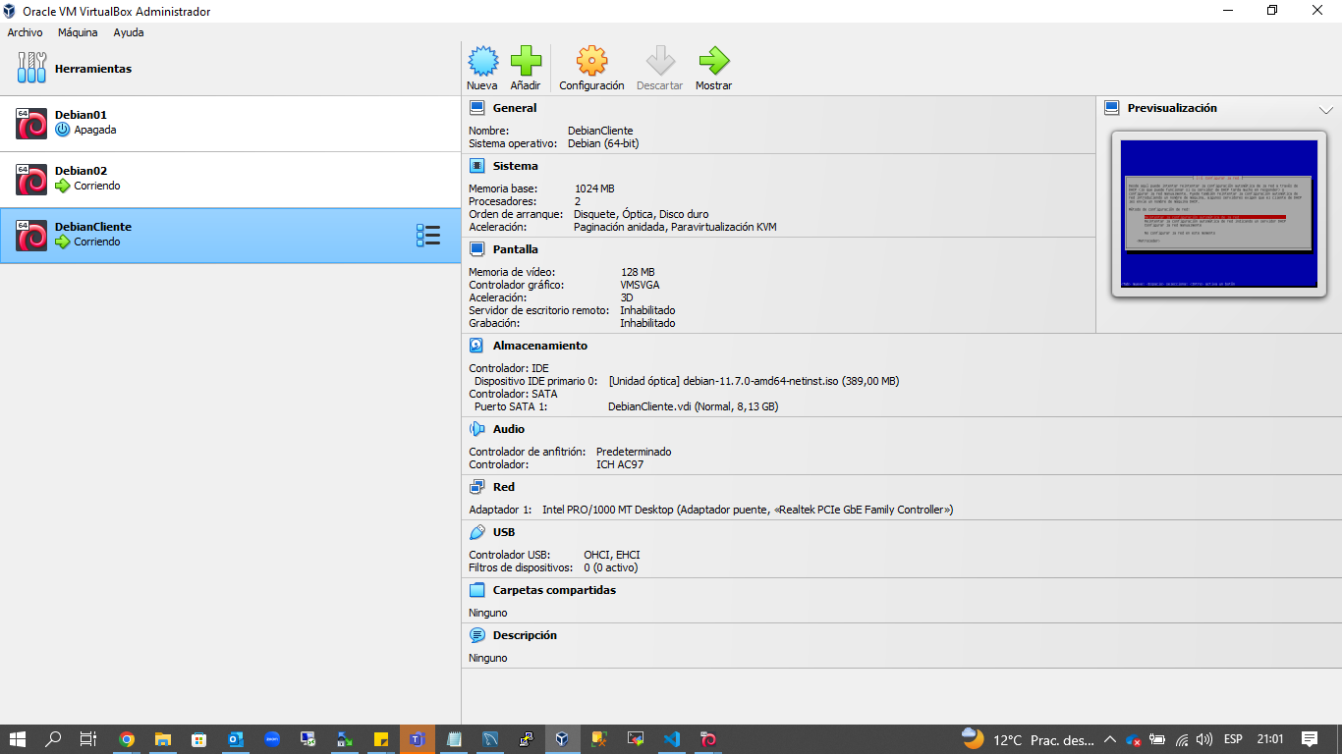

En esta parte de la instalación no me aparece la opción “servidor de impresión”

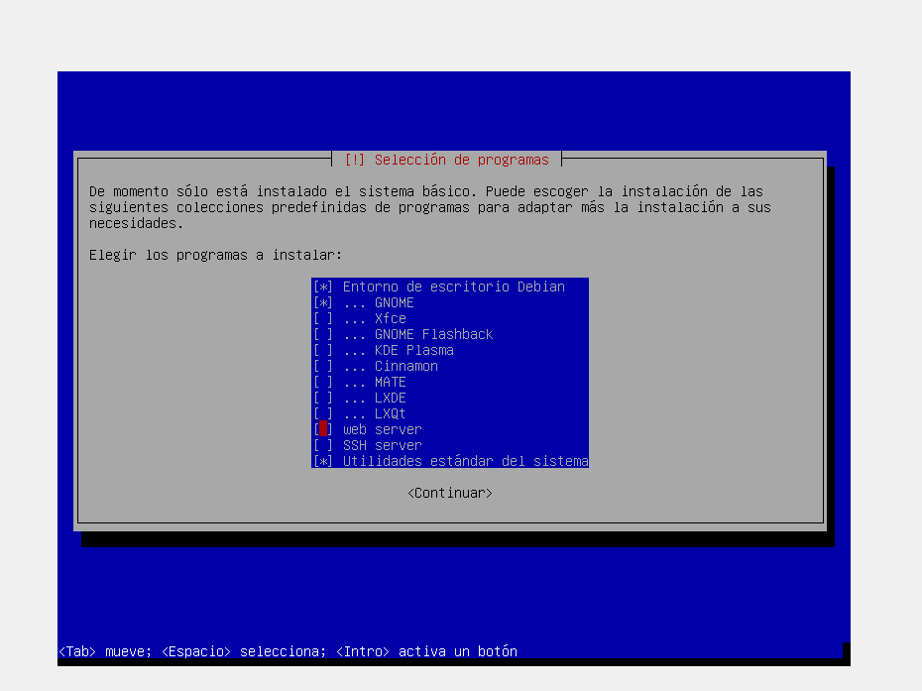

Instalación de Apache

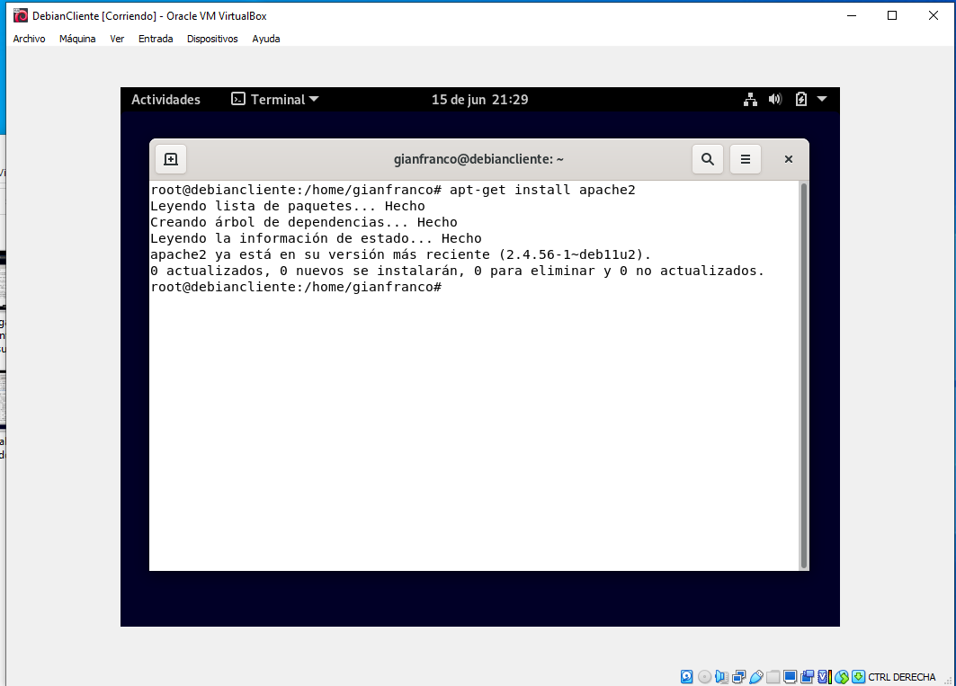

Verifico la IP

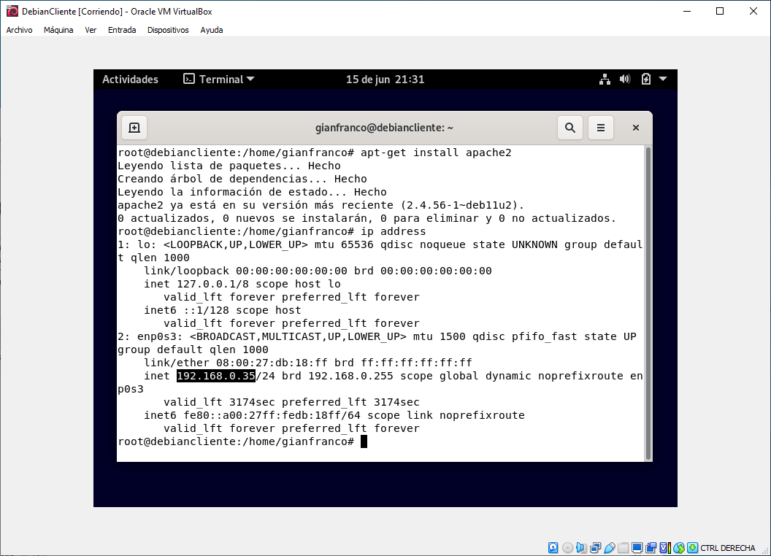

Apache funcionando correctamente

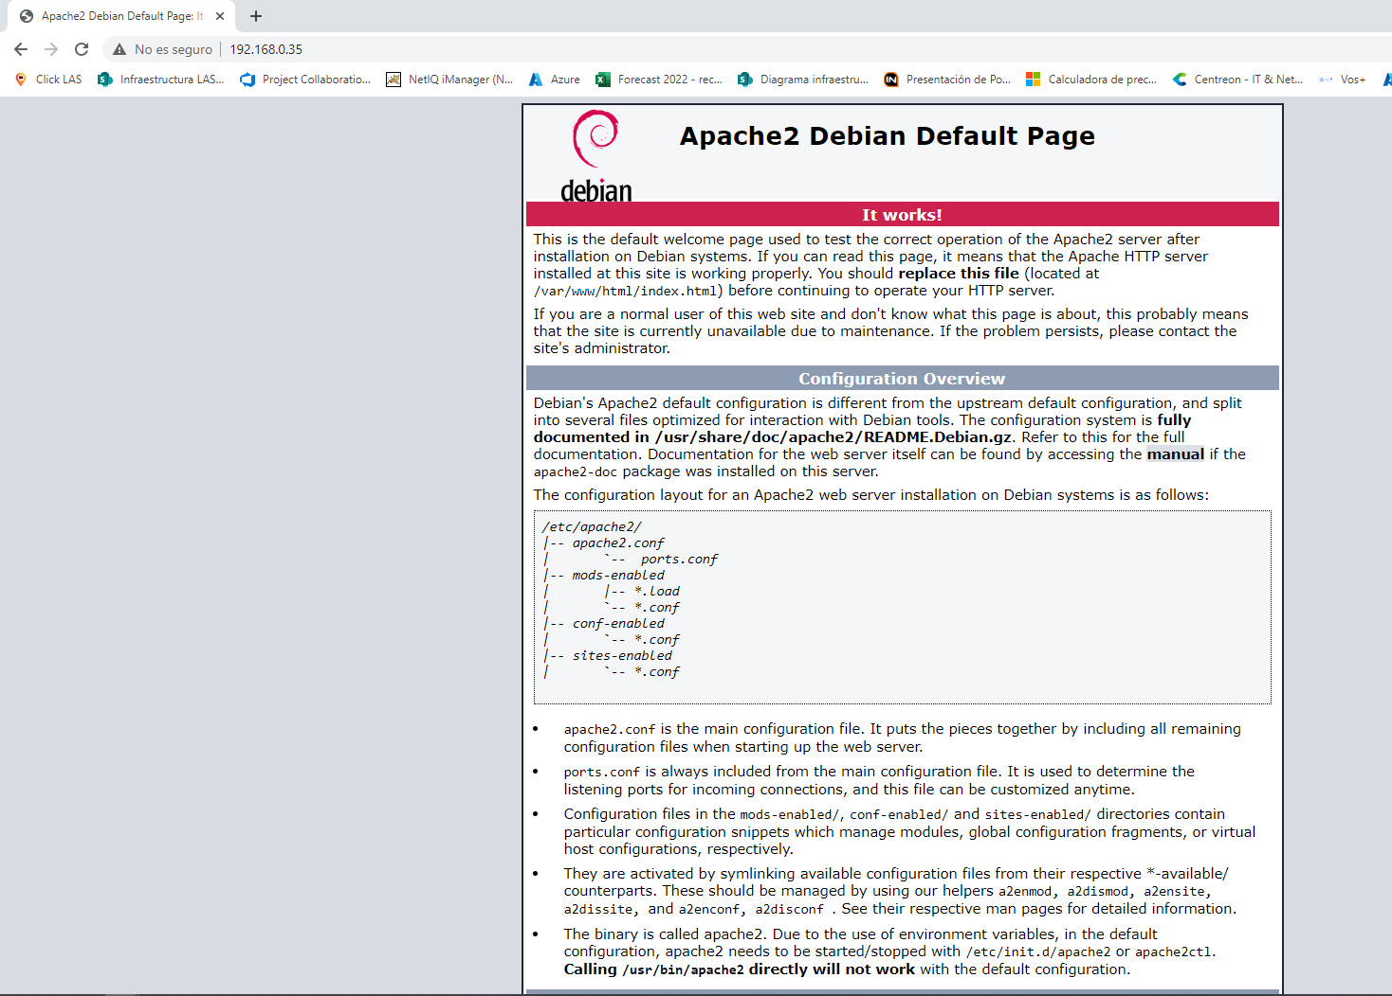

Instalación SSH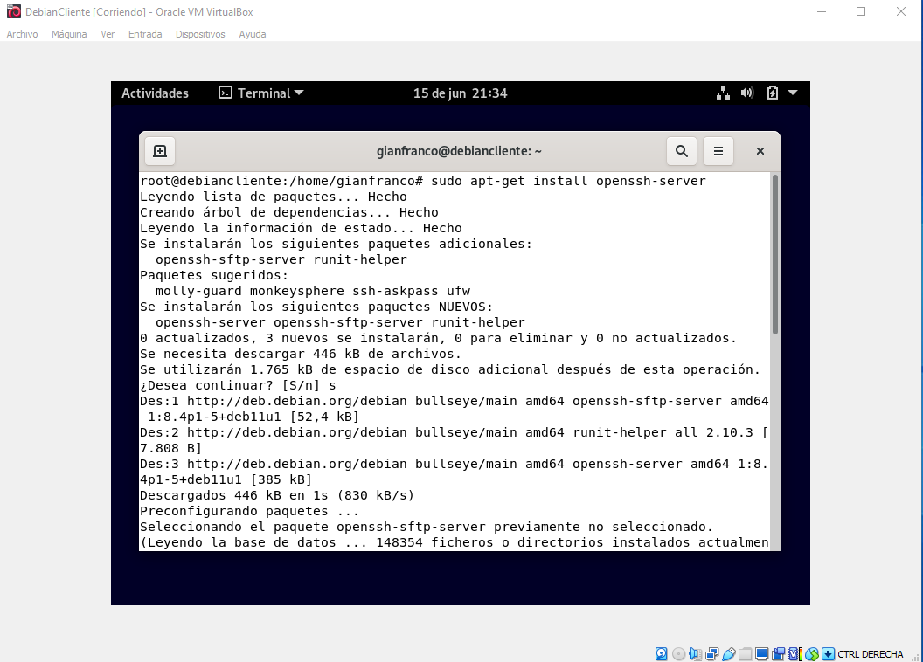

Instalación SSH completa

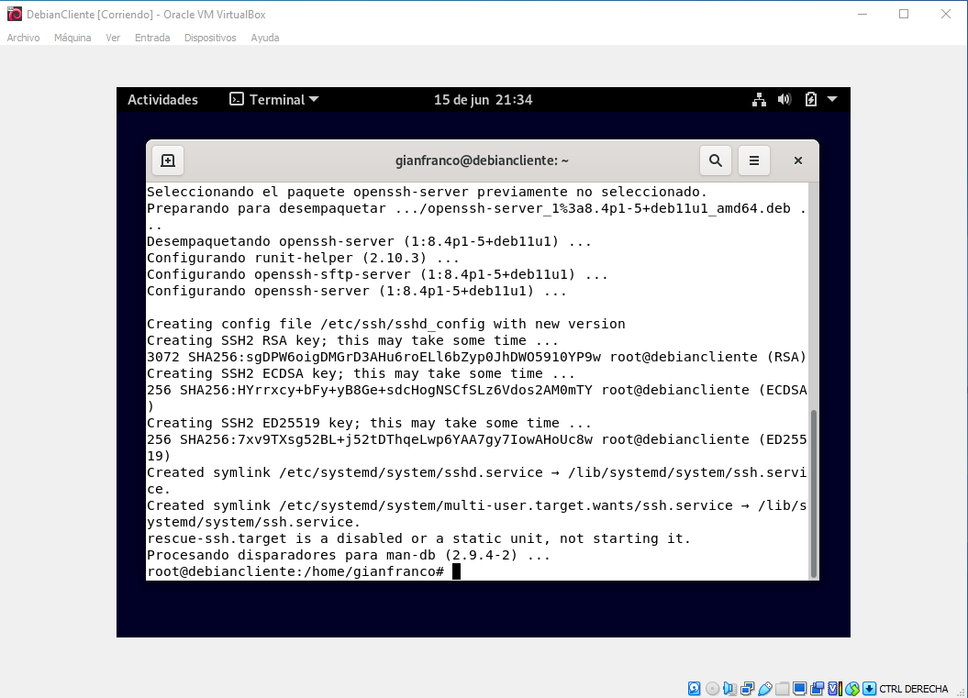

Ingreso por Putty

